PROCESO GESTIÓN DEL TALENTO HUMANO
FORMATO INFORME MENSUAL EJECUCIÓN CONTRACTUAL

Floridablanca, 30 de junio de 2022

Señora:
MAYRA ALEJANDRA BELTRAN APARICIO
SUPERVISOR CONTRATO N° CO1.PCCNTR. 3225815 de 2022
PROFESIONAL GRADO 3
COORDINADORA DE FORMACIÓN
CENTRO INDUSTRIAL DEL DISEÑO Y LA MANUFACTURA
Ciudad
Asunto: Informe mensual de ejecución contractual mes de Junio del Año 2022.
Referencia: CO1.PCCNTR.3225815 de 2022

CARLOS MANUEL ABREO GARCIA, identificada con la cédula de ciudadanía No. 13.870.951 de Bucaramanga, en mi calidad de Contratista del SENA, en el área de Tecnoparque Nodo Bucaramanga, en cumplimiento del Contrato de Prestación de Servicios de la referencia, a continuación presento el Informe de actividades realizadas en el mes objeto de cobro.

Valor y forma de Pago: El valor total del presente contrato es de CINCUENTA Y SEIS MILLONES SEICIENTOS CINCUENTA MIL PESOS M/CTE ($56,650,000) sin IVA. Esta suma será pagada por el SENA al contratista de la siguiente manera: Once (11) pagos iguales mensuales por valor de CUATRO MILLONES QUINIENTOS CINCUENTA MIL PESOS M/CTE ($ 5,150,000) cada uno. Los honorarios serán pagados por el SENA al contratista de acuerdo al cronograma definido por la Dirección Administrativa y Financiera de la Dirección General, en la Cuenta de Ahorros N° 60231847773 del Banco Bancolombia, cuyo titular es EL CONTRATISTA, el cambio de cuenta por parte del contratista deberá ser informada al supervisor del contrato con el fin de surtir los trámites pertinentes. Para que el SENA pueda adelantar los trámites administrativos para el pago, EL CONTRATISTA debe acreditar previamente el cumplimiento de los requisitos de pago, tales como la certificación expedida por el supervisor del contrato, en la que acredite el cumplimiento a entera satisfacción del objeto y obligaciones del contrato en el respectivo periodo y la cancelación de los aportes a la seguridad social: Salud, Pensión Y Riesgos Laborales, así como los demás documentos necesarios para el pago.

Plazo: Será hasta el 30 de diciembre de 2022.

OBJETO:
Prestar servicios profesionales como experto Tecnoparque para acompañar el desarrollo y consolidación de las acciones en I+D+i y proyectos estratégicos del Tecnoparque nodo Bucaramanga del Ecosistema Sennova.

Obligaciones Especificas:

No | Obligaciones | Acciones realizadas | Evidencias
1 | Elaborar las fichas técnicas para la compra de equipos, materiales de formación y la contratación de servicios de mantenimiento necesarios para la línea tecnológica correspondiente del nodo. | No se ejecutó en este período | No Aplica
2 | Apoyar la elaboración de estudios de sector y de mercado para los procesos de contratación de materiales, equipos y servicios, de acuerdo con lo establecido en las fichas técnicas construidas. | No se ejecutó en este período | No Aplica
3 | Realizar la evaluación técnica de las propuestas presentadas en los procesos de contratación para la compra de insumos, equipos y mantenimiento, y orientar su compra en el SECOP II. | No se ejecutó en este período | No Aplica
4 | Apoyar la ejecución contractual mediante la verificación del cumplimiento de condiciones técnicas para la compra de equipos, materiales de formación y la prestación de servicios relacionados con los equipos de los laboratorios del Tecnoparque correspondiente. | No se ejecutó en este período | No Aplica
5 | Formular los criterios para la evaluación técnica definitiva de las soluciones por parte del comité de ideas teniendo en cuenta las recomendaciones de las Redes de conocimiento. | Análisis de cumplimiento de requisitos en presentación de proyectos, en el comité de ideas, de los diferentes talentos y su respectiva evaluación | Evidencia Fotográfica
6 | Brindar orientaciones técnicas al dinamizador, gestor articulador, talentos titulares o interlocutores para la formulación y presentación de los proyectos de base tecnológica al nodo. | Acompañamiento en las visitas y recorridos a las instalaciones de empresarios, potenciales talentos, entidades gubernamentales y comunidad en general, explicación y despeje de dudas para la presentación de ideas | Evidencia Fotográfica
7 | Realizar la evaluación de los proyectos de base tecnológica presentados al comité de ideas del nodo, mediante convocatorias o inscritos de forma independiente, de acuerdo con las metas definidas. | Asistencia y participación en los diferentes comités de ideas en el mes de junio donde se presentaron talentos con sus proyectos de base tecnológica para ser apoyados en Tecnoparque. | Evidencia Fotográfica
8 | Ejecutar las diferentes fases de los proyectos de base tecnológica asignados, según lineamientos de la Guía Metodológica de la Red Tecnoparque, y llevar el seguimiento de estas, de acuerdo con las metas definidas. | Se registro oportunamente la documentación de los proyectos correspondiente a la fase de inicio, planeacion y ejecucion en la plataforma www.redtecnoparque.com
9 | Desarrollar prototipos, productos y servicios según Proyectos de Base Tecnológica (PBT) asignados, de acuerdo con las metas definidas | Se continua en los avances respectivos de los proyectos asignados.
10 | Realizar el registro de las gestiones correspondientes al rol en la etapa II del proceso de Proyectos de Base Tecnológica (PBT), en la plataforma de la Red de Tecnoparque | Se registran las asesorías, usos y gestiones de los proyectos de base tecnológica asignados en la plataforma de la red de Tecnoparque.
11 | Inscribirse en un grupo de investigación SENA y registrar de forma periódica las consultorías derivadas de los proyectos de base tecnológica en el CvLAC | Actualización de CVLAC.
12 | Apoyar la implementación de los planes de seguridad industrial y de bioseguridad del nodo. | No se ejecutó en este período | No Aplica
13 | Desarrollar las actividades necesarias para el correcto orden y uso de la infraestructura (planta física, equipos, maquinarias, insumos, computadores, herramientas, muebles, enseres, entre otros) del nodo, y tener a su cargo los equipos que figuran en el inventario del laboratorio de la línea tecnológica a la cual está vinculado. | Se revisó y constató el inventario de la línea de Tecnologías virtuales, al igual que el inventario del área común, se firmó y se recibió a satisfacción el traspaso de inventario para la línea. | Evidencia Fotográfica
14 | Participar de las reuniones de elaboración de planes de trabajo, seguimiento de metas, y procesos operativos del nodo | Reuniones de equipo para gestionar las estrategias para ejecutar y reestructurar el taller de Co-creación.  Reunión Equipo trabajo para definir estrategias, plan de acción anual, y poder articular y construir la oferta de programas, iniciativas y actividades de actores del ecosistema para que los emprendedores puedan acceder a ella. | Evidencia Fotográfica
15 | Apoyar la evaluación técnica, administrativa y presupuestal de los proyectos de l+D+I que se formulen por el SENA para el desarrollo de actividades misionales, acorde con las indicaciones dadas por la Dirección General cuando sea requerido, de acuerdo con las metas definidas | No se ejecutó en este período. | No aplica
16 | Aplicar los lineamientos del ecosistema SENNOVA, especialmente los relacionados con la red Tecnoparque y la Gestión del Conocimiento, con el fin de fortalecer la articulación entre nodos. | Reunion y articulación con fondo emprender para inscripción de proyectos Tecnoparque a convocatorias 2022. | Evidencia Fotográfica
17 | Afiliarse y realizar los aportes mensuales a los sistemas de salud, pensiones y riesgos profesionales en calidad de trabajador independiente. | Pago de aportes evidenciado en los documentos GF.

A continuación relaciono los desplazamientos que realicé previo a la presentación de este informe. Una vez finalizado cada desplazamiento presenté al ordenador del gasto el informe en el Formato Informe Legalización Desplazamiento Contratista GTH-F-087, en el que se describieron las actividades desarrolladas y los resultados de cada desplazamiento. Cada informe cuenta con el visto bueno del Supervisor.

Se lista a continuación el soporte de la legalización de los desplazamientos realizados, los cuales forman parte integral del presente informe de ejecución contractual.

ITEM | No DE LA ORDEN DE VIAJE | LUGAR DE DESPLAZAMIENTO | FECHAS DE DESPLAZAMIENTOS
ITEM | No DE LA ORDEN DE VIAJE | LUGAR DE DESPLAZAMIENTO | INICIO | FINALIZACIÓN
1.
2.

Nota 1: Por cada desplazamiento que haya realizado el contratista, adjuntará el respectivo informe que la soporte. En caso de haber realizado el desplazamiento en fecha posterior a la presentación del informe de ejecución contractual, deberá reportarlo en el siguiente informe de ejecución contractual.

Para el trámite de la cuenta me permito adjuntar: Documentos electrónicos enunciados como evidencias del cumplimiento de las obligaciones contractuales y los desplazamientos realizados y el No 59631875la planilla, expedido por MiPlanilla correspondiente al mes de Mayo del año 2022. . (Decreto Ley 2106 de 2019 – “ Decreto Ley Antitrámites”)

Declaración bajo la gravedad de juramento.

Me permito declarar bajo la gravedad de juramento que durante el periodo objeto de cobro SI____NO X he suscrito otro u otros contratos con entidade(s) del Estado el (los) cual(es) se encuentra(n) en ejecución; la anterior declaración de acuerdo con lo establecido en el numeral 5º de la Directiva Presidencial No. 001 de 2022, a fin de identificar potenciales conflictos de interés y hacer la gestión del riesgos para la toma de decisiones dentro del principio de la debida diligencia frente a la ejecución de los contratos de prestación de servicios profesionales o de apoyo a la gestión.

Nota: En el evento de señalar SI, el análisis efectuado por el supervisor y ordenador de pago deberá quedar documentado y publicado en el SECOP II en los documentos relacionados en el archivo Gestión Contractual GC_ del periodo objeto de cobro.

Evidencias en Diez (10) folios

Cordialmente,

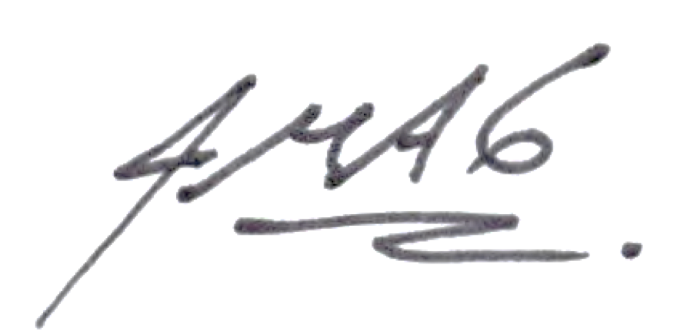
CARLOS MANUEL ABREO GARCIA
Contratista
C.C. No. 13.870.951 de Bucaramanga

Recibí a satisfacción:

Firma
MAYRA ALEJANDRA BELTRAN APARICIO
SUPERVISOR CONTRATO N° CO1.PCCNTR. 3225815 de 2022
PROFESIONAL GRADO 3
COORDINADORA DE FORMACIÓN

,

EVIDENCIAS
INFORME - JUNIO DE 2022

Referencia: CO1.PCCNTR.3225815 de 2022
CARLOS MANUEL ABREO GARCIA, CC. No. 13.870.951

EVIDENCIAS 5
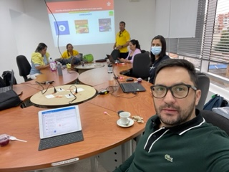
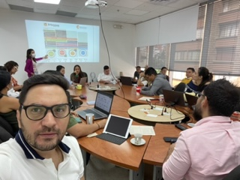
EVIDENCIA 6
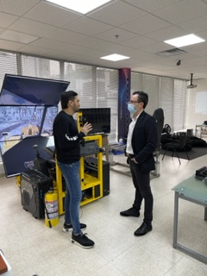
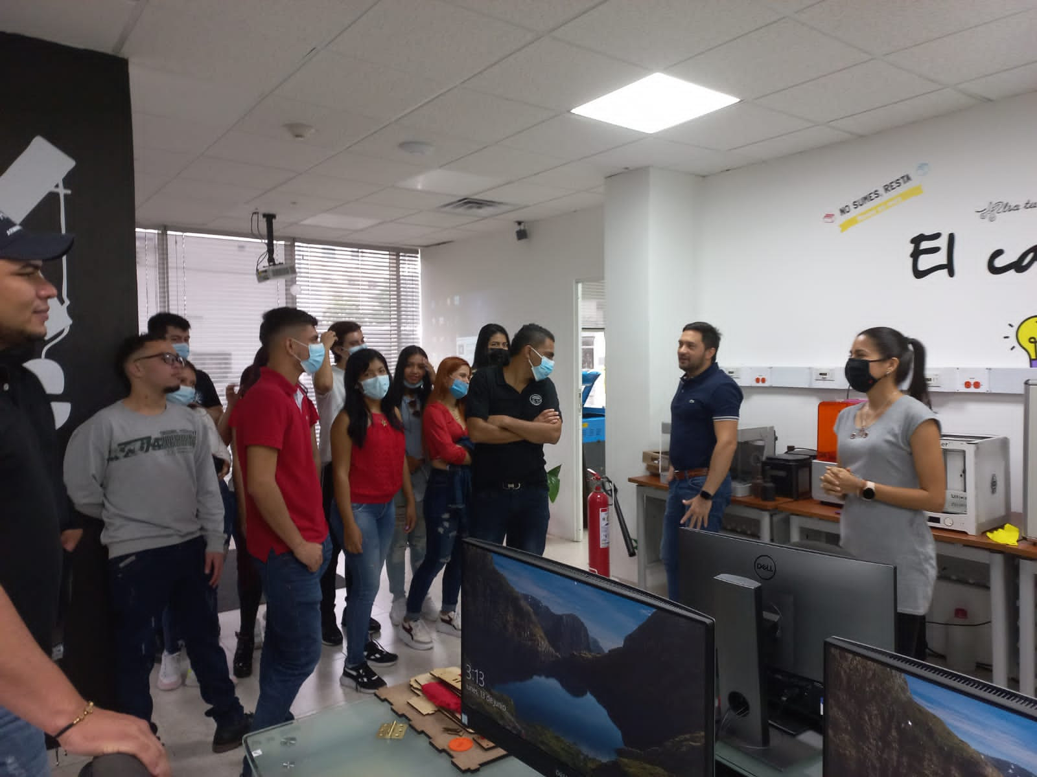
EVIDENCIA 7

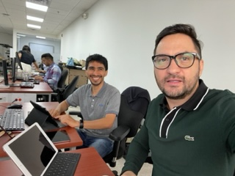

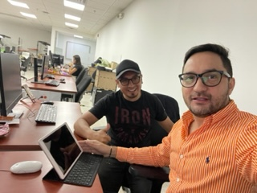

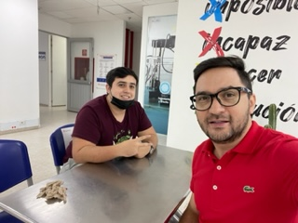

EVIDENCIA 8-9-10

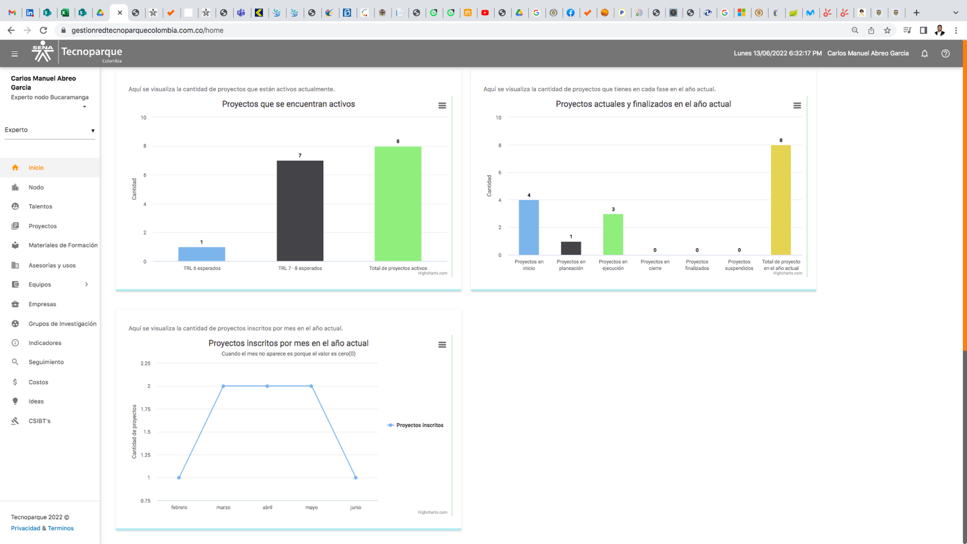

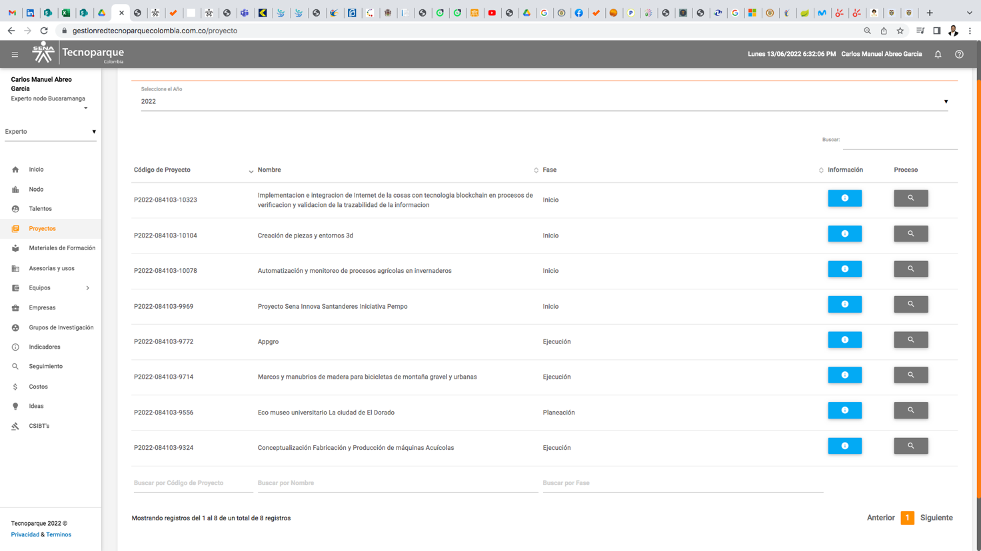

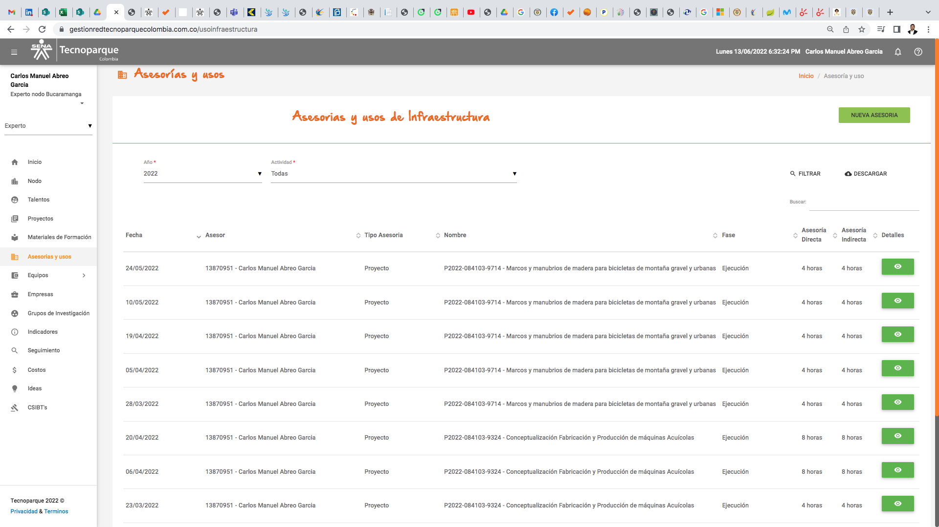

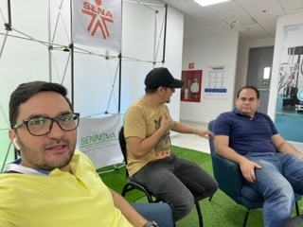
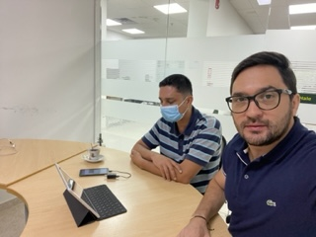

EVIDENCIA 12

EVIDENCIA 13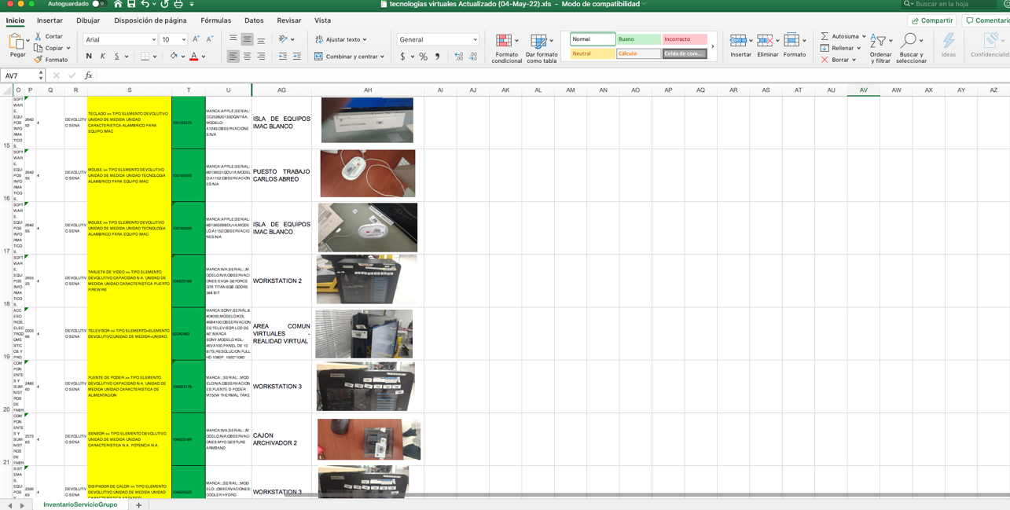
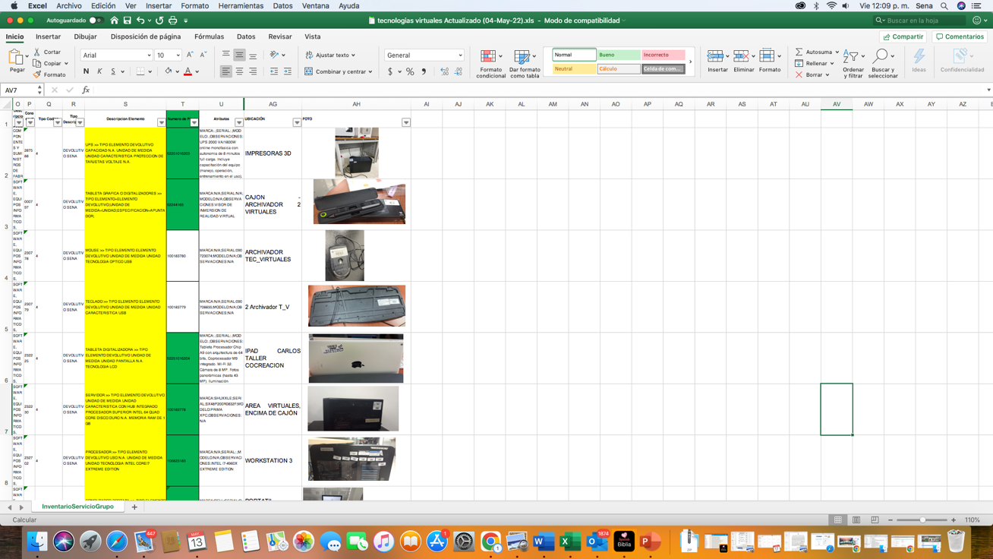

EVIDENCIA 14
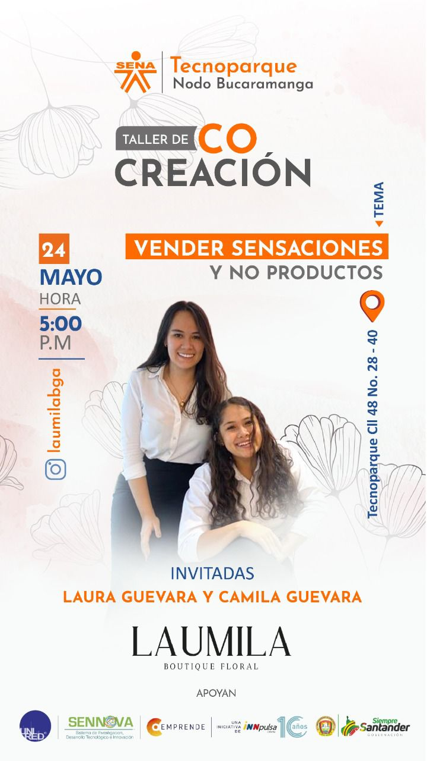
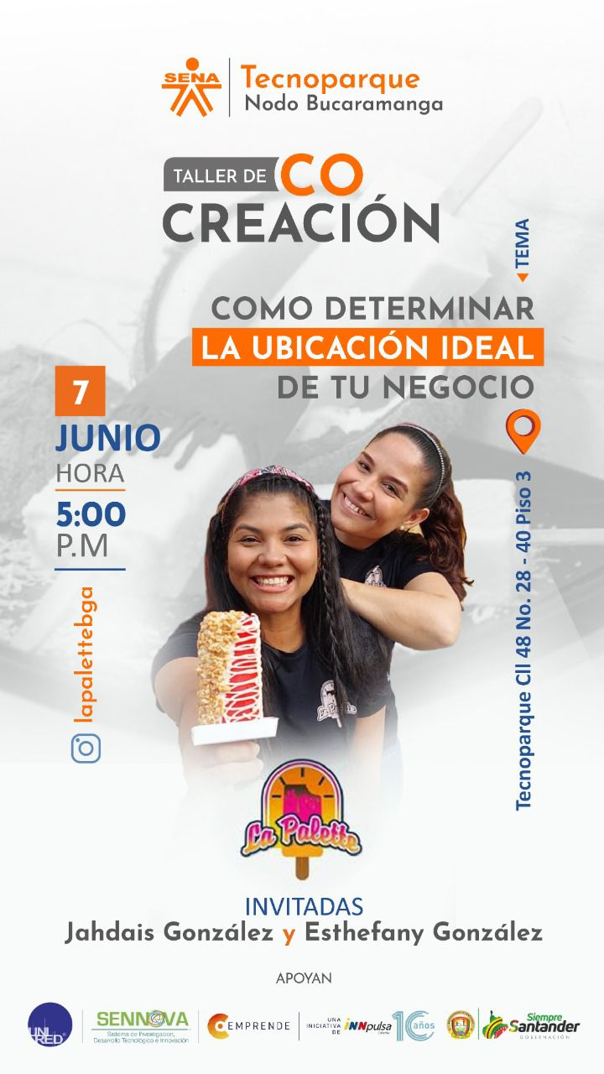

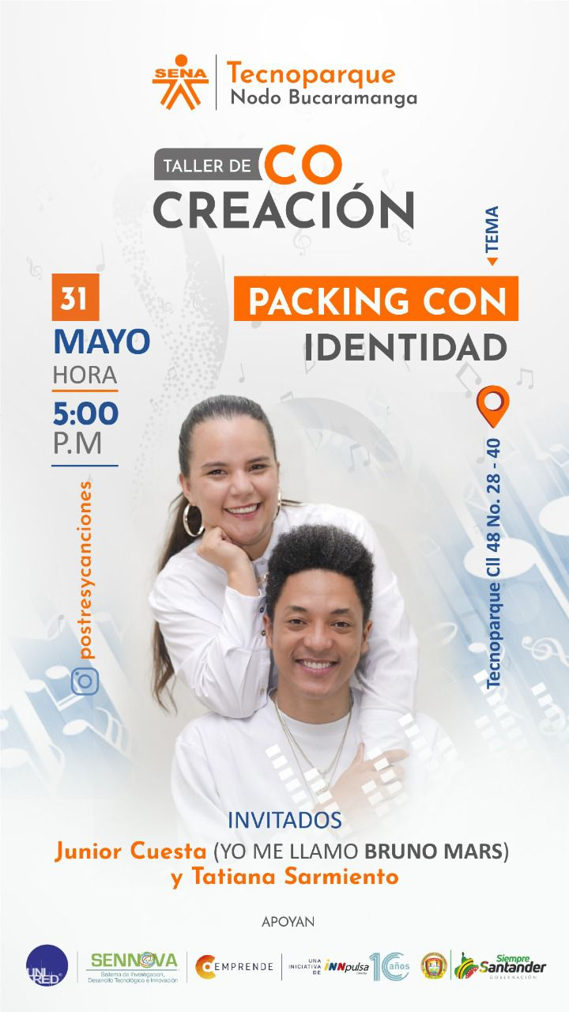
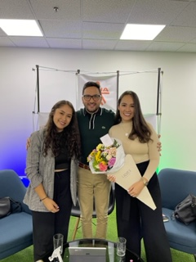
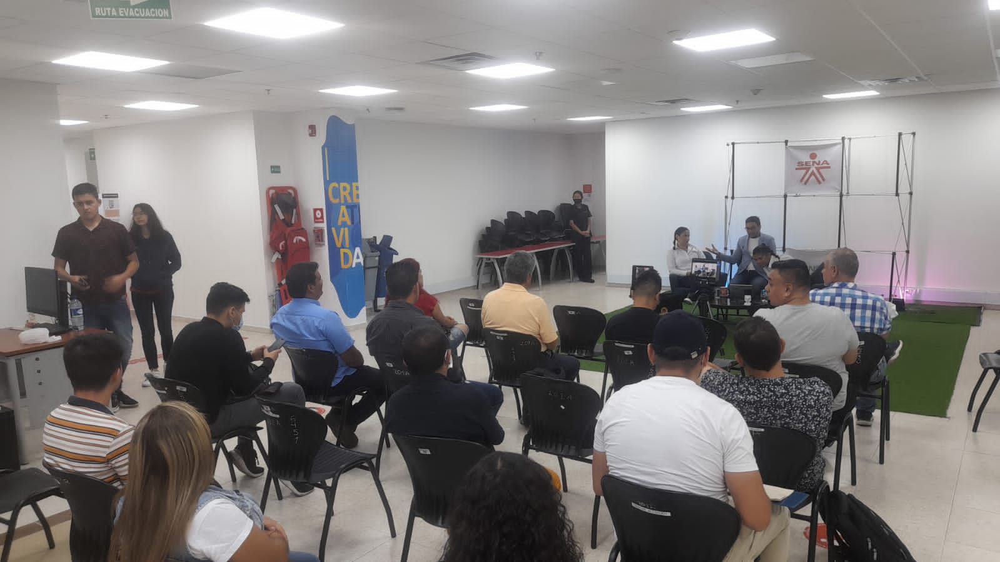

EVIDENCIA 16

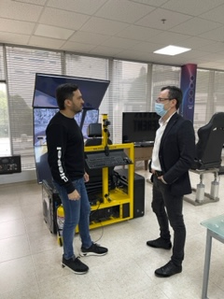

CARLOS MANUEL ABREO GRACIA
CC. 13.870.951

